LES ANIMAUX DE l’HISTOIRE

*Le piano des bois*

[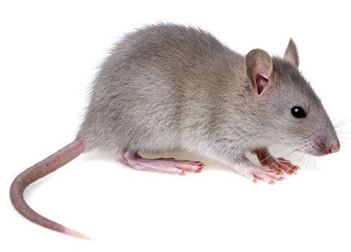](https://howtodoright.com/are-mice-dangerous/) [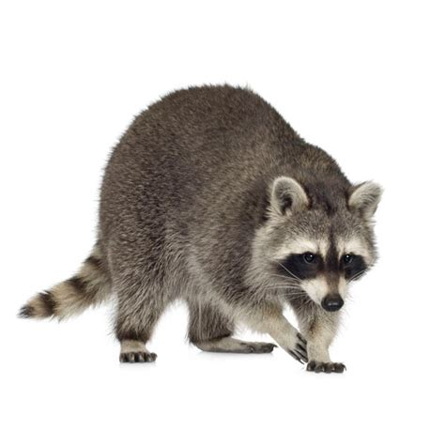](http://cdn.thinglink.me/api/image/760888672751976450/1024/10/scaletowidth/0/0/1/1/false/true?wait=true) [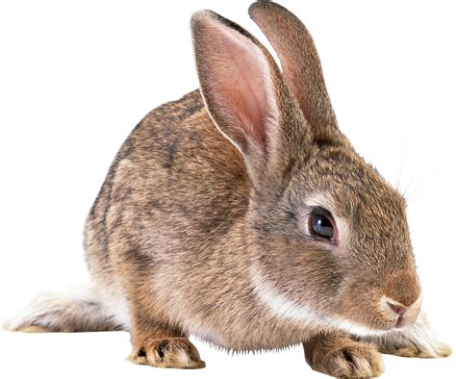](http://montagempsd.blogspot.com/2012/02/imagens-png-coelhos-da-pascoa-1.html)

Une souris un raton-laveur un lapin

[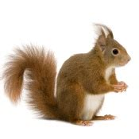](https://www.truffaut.com/animaux/basse-cour/herissons-ecureuils-grenouilles/PublishingImages/dossiers-conseils/dc-ecureuil-au-jardin-especes-alimentation-reproduction/ecureil-roux-fiche-identite.jpg) [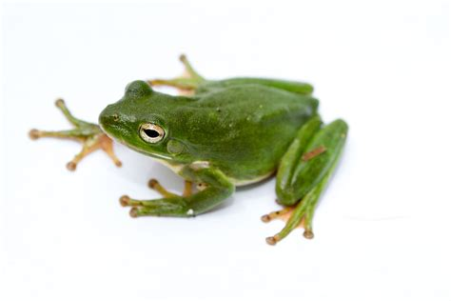](https://en.wikipedia.org/wiki/American_green_tree_frog)

Un écureuil une grenouille

[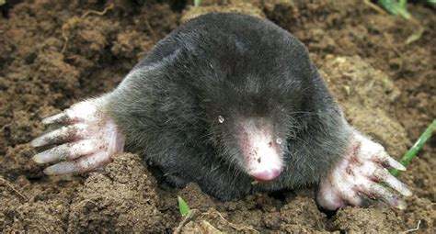](http://www.galerie-imagine.fr/images/image-de-taupe_2.jpg)

Une taupe